2 февраля в нашей школе прошёл конкурс «Ученик года – 2018». Самые лучшие учащиеся 8 – 11 классов приняли участие в конкурсе. Ведущими всей программы были Т.Б. Винокурова и Т.Ф. Мартынова. В состав жюри выбраны Н.В. Шевцова, Н.В. Заболотникова и ученик 9 класса, Поручиков Владислав.

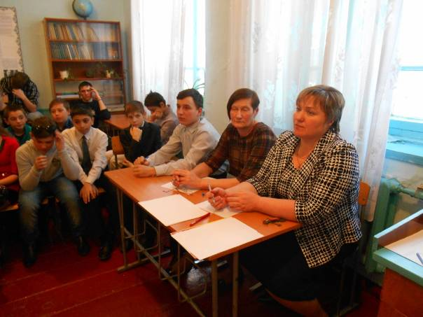
Звучат «Фанфары, праздник начался, и в зал приглашаются участники конкурса. Ведущие рассказывают о каждом участнике.
Всем конкурсантам предстоит выполнить сложные, но интересные задания: петь, танцевать, выступать в роли героев сказок, быть ораторами.

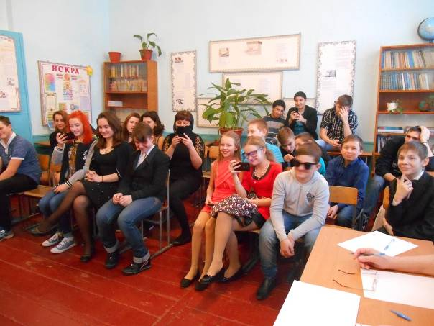
Зрители внимательно следят за участниками и поддерживают всех аплодисментами.
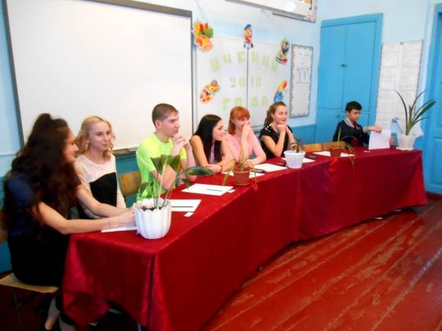
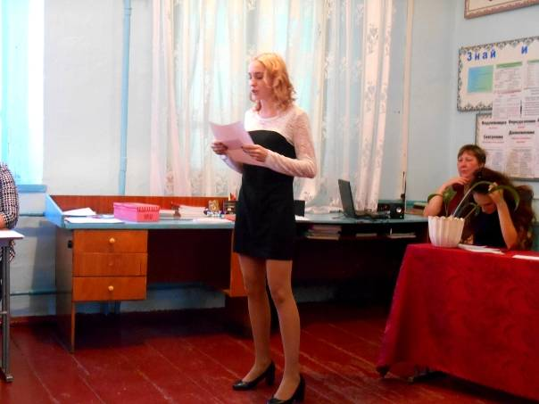
Конкурс «Ораторское искусство». 1-я конкурсантка – ученица 11 класса, Ильиных Оксана.
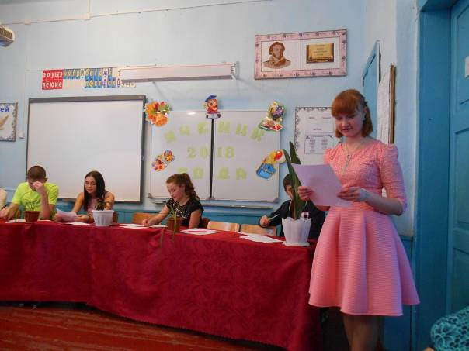
Ученица 9 класса, Мартынова Анастасия.

Ученица 9 класса, Конькова Анастасия.

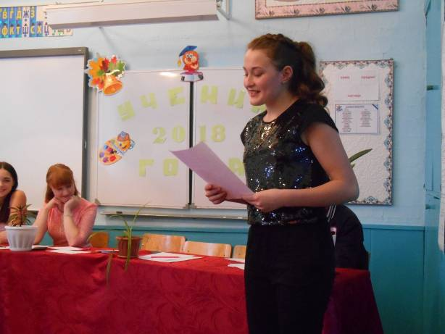
Учащаяся 8 класса, Алёткина Ксения.

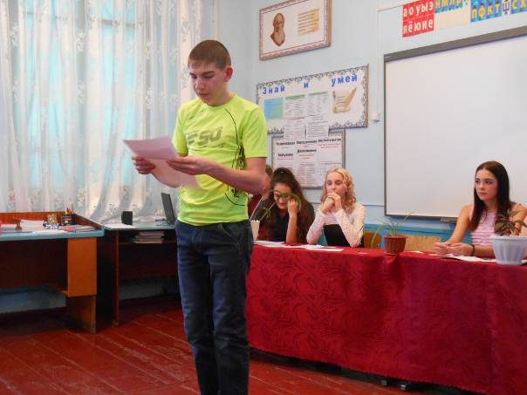
Учащийся 10 класса, Еньшин Алексей.

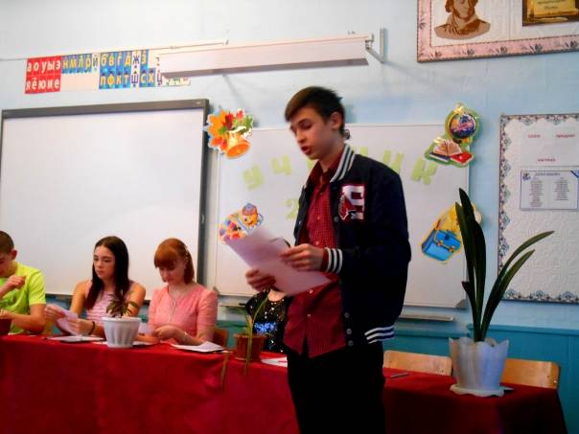
Ученик 9 класса, Тумасов Георгий.

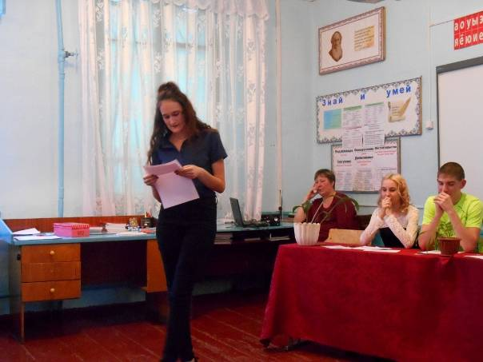
И седьмая участница конкурса – ученица 11 класса, Мельникова Диана.
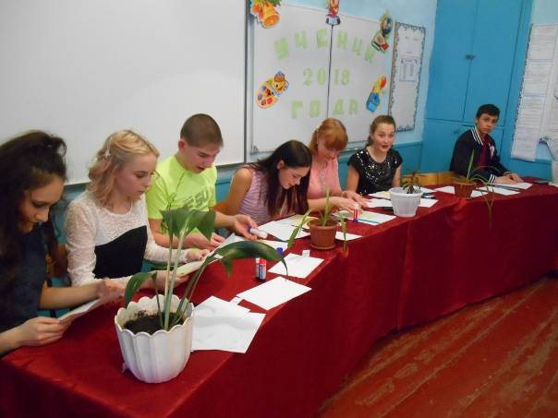
Задания интересные и немножко сложные, но все участники справились и хорошо выступили.

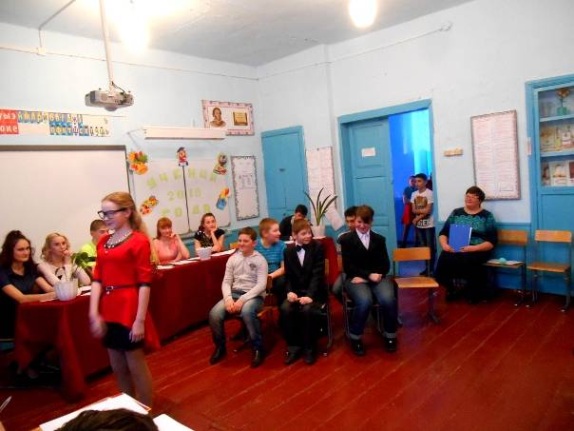
Уч-ся 6 класса приготовили интересную сценку о школьной жизни.
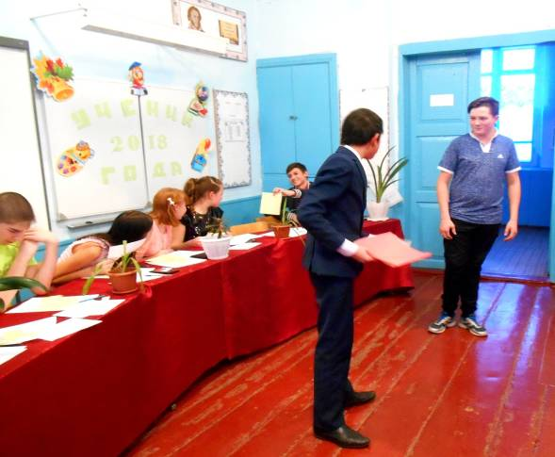
О «Несуразных вещах» рассказали ребята 7 класса.
В конце конкурса подведены итоги. Всех хорошистов поздравили и наградили небольшими подарками.
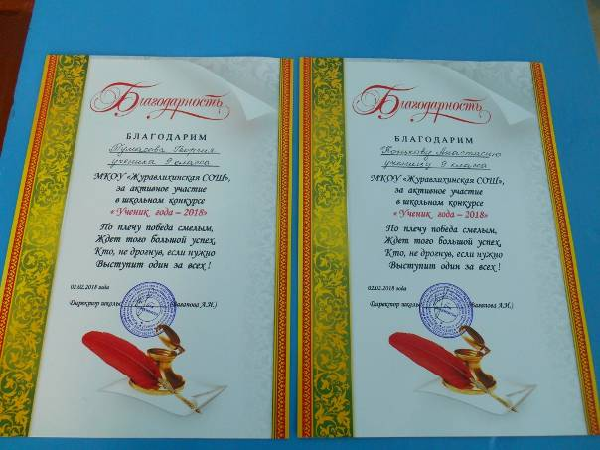
Четверо участников конкурса получили Благодарности: Тумасов Георгий, Конькова Анастасия, Алёткина Ксения и Еньшин Алексей.
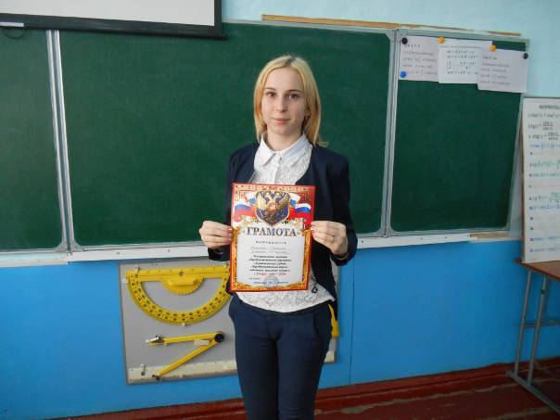
Победителем конкурса «Ученик года – 2018» стала ученица 11 класса,
Ильиных Оксана!

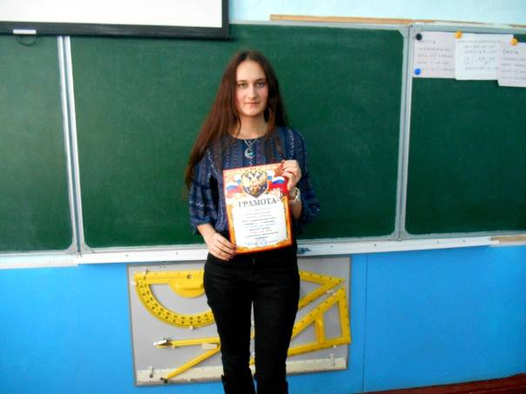
Грамотой в номинации «Приз зрительских симпатий» награждена
Мельникова Диана, уч-ся 11 класса.

Грамотой в номинации «Приз жюри» награждена Мартынова Анастасия, ученица 9 класса.

Все участники конкурса выдержали испытания, показали своё умение мыслить, отстаивать своё мнение, ну и, конечно же, поддерживать друг друга, несмотря на то, что участвуют в конкурсе!

